PHÒNG GIÁO DỤC ĐÀO TẠO HUYỆN THANH TRÌ

TRƯỜNG THCS TỨ HIỆP

-------***-------

[

¬

BÀI DỰ THI
“ĐẠI SỨ VĂN HÓA ĐỌC”
NĂM 2024

Họ và Tên: Đặng Minh Quân
Trường: THCS Tứ Hiệp
Lớp: 6A10

Năm học 2023 – 2024
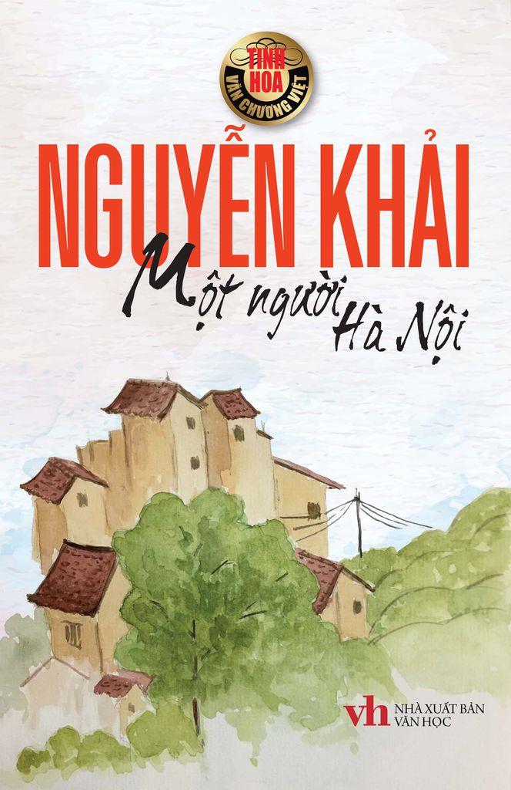
“Dù có đi bốn phương trời, lòng vẫn nhớ về Hà Nội…”
Có lẽ chẳng riêng những người con gốc Hà Nội mà bất kì ai đã từng đặt chân đến Thủ đô cũng mang trong mình một tình yêu nỗi nhớ khó phai với vùng đất này. Người ta yêu cảnh vật, yêu phố phường, yêu món ngon và đặc biệt yêu quý con người Hà Nội. Có chăng vì thế nhà văn Nguyễn Khải khoảng mấy chục năm trước đây đã chắp bút cho tập truyện “Một người Hà Nội” bằng tất cả tình yêu thương, trân trọng với những con người nơi đây?
“Một người Hà Nội” là tập truyện ngắn sáng tác ở giai đoạn thứ 2 và được NXB Văn học xuất bản năm 2020, in 1000 cuốn khổ 14x20,5 cm, dày 175 trang.
Nguyễn Khải là nhà văn có nhiều tác phẩm sáng tác trước và sau 1975. Trước 1975 tác phẩm của ông tập trung vào đời sống nông thôn trong quá trình xây dựng cuộc sống mới và hình tượng người lính trong kháng chiến chống Mĩ. Sau 1975, ông đề cập đến những vấn đề chính trị xã hội hay tính cách, tư tưởng, tinh thần của con người trước những biến động phức tạp của đời sống.
Mỗi nhân vật trong truyện đều có một cái gì đó rất riêng, không bị hòa tan trong cái cộng đồng chung. Mỗi truyện đưa ra một vấn đề, mỗi nhân vật một cá tính, dù trải qua bao biến đổi của thời thế nhưng những nét đẹp về con người, về nhân cách của họ vẫn không phôi pha.
Với vị thế là trung tâm văn hóa của đất nước, Hà Nội đã chứng kiến nhiều sự kiện lịch sử thăng trầm diễn ra ở đây, từ những cuộc thay đổi vương triều đến những giờ phút chiến thắng vĩ đại chống giặc ngoại xâm. Quá trình đó, giúp người Hà Nội mở rộng được nhãn quan chính trị, trân trọng truyền thống, nhưng cũng nhạy cảm với cái mới, cái tiến bộ. Cô Hiền trong “Một người Hà Nội”, hay ‘bà cô tôi’ trong “Nếp nhà”, bà Mặm trong “Người của ngày xưa”, bà Mão trong “Mẹ và các con đều được xây dựng lên như một tinh thần, một linh hồn của Hà Nội
Cô Hiền, gần ba chục tuổi mới đi lấy chồng và “khiến cả Hà Nội phải kinh ngạc” khi cô “không chọn lấy một ông quan nào hết, bây giờ làm vợ, làm mẹ cô chọn bạn trăm năm là một ông giáo cấp tiểu học hiền lành, chăm chỉ…”. Cô cũng là người rất có trách nhiệm với cuộc sống, với vận mệnh chung của Tổ quốc. Khi người con trai lớn tình nguyện đăng ký xin đi đánh Mỹ. Sau câu hỏi: “Cô bằng lòng cho em đi chiến đấu chứ?”, cô trả lời: “Tao không muốn nó sống bám vào sự hy sinh của bạn. Nó dám đi cũng là biết tự trọng”. Ba năm sau, người con kế tiếp lại viết đơn tòng quân với mong muốn tìm gặp anh, nếu anh đã hy sinh - thì nối tiếp chí hướng của anh. Cô Hiền đồng ý cho con đi, và nói: “Tao không ngăn cản, ngăn cản tức là bảo nó tìm đường sống để các bạn nó phải chết, cũng là một cách giết chết nó… Tao cũng muốn được sống bình đẳng với các bà mẹ khác, hoặc sống cả, hoặc chết cả, vui lẻ thì có hay hớm gì”. Cho đến khi nước nhà được độc lập, người cháu hỏi: “Nước độc lập vui quá cô nhỉ?”. Cô trả lời: “Vui hơi nhiều, nói cũng hơi nhiều, phải nghĩ đến làm ăn chứ?”.
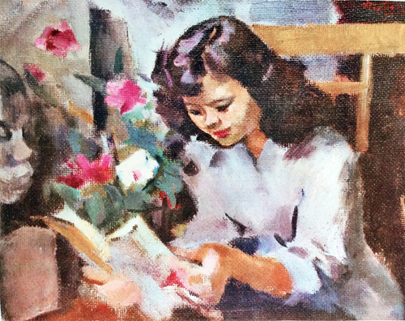
Những nề nếp, truyền thống gia đình cũng chiếm một phần quan trọng trong đẹp văn hóa Hà Nội. Dù trong những giai đoạn khó khăn nhưng cô Hiền vẫn giữ được vẻ đẹp, sự tao nhã trong gia đình: “Bàn ăn trải khăn trắng, giữa bàn có một lọ hoa nhỏ, bát úp trên đĩa, đũa bọc trong giấy bản và từng người ngồi đúng chỗ đã quy định”. Khi các con còn nhỏ ngồi vào bàn ăn, cô thường chú ý sửa chữa cách ngồi, cách cầm bát đũa, cách múc canh, cả cách nói chuyện trong bữa ăn. Và hình như người Hà Nội cũng không ngại giấu giếm tình cảm của mình với mảnh đất đang sống: “Chúng mày là người Hà Nội thì cách đi đứng nói năng phải có chuẩn, không được sống tuỳ tiện, buông tuồng” .
Truyện “Nếp nhà” là cuộc sống của một gia đình nhiều thế hệ, sống hạnh phúc và luôn yêu thương, tôn trọng nhau: “Một đại gia đình gồm hai con trai, hai con dâu, một gái, một rể và những đứa con của họ vẫn sống chung dưới một mái nhà, ăn chung một bếp ăn. Thiên hạ thì chia ra, bà cụ lại gom vào. Vẫn rất êm thấm mới lạ chứ… Trong nhà này, ba đời nay, không một ai biết tới câu mày, câu tao…”. Với một ngôi nhà nằm ở đại lộ trung tâm trông thẳng ra hồ Hoàn Kiếm đáng giá hàng triệu đô nhưng gia đình “bà cô tôi” không có ý định bán hay cho thuê. Bởi cho đến nay các con bà vẫn đi làm cho nhà nước, ngoài giờ đi làm thì bọn họ đọc sách, dạy con học, tụ tập với bạn bè. Họ thích sống như thế, họ không có nhu cầu kinh doanh. Bà lý giải: “Không cần đến tiền thì không nên một lúc cầm nhiều tiền. Đồng tiền do may mắn mà có, do thời thế đổi thay mà có rất dễ là mầm mống của nhiều tai họa” .
Bà Mặm trong “Người của ngày xưa” xuất thân từ một cô gái nông thôn nghèo, bà lấy một ông tuần phủ giàu có nhưng luôn giữ được phẩm giá, phẩm cách của mình. Danh vọng và tiền bạc đều dư thừa mà không lóa mắt, không đua đòi, không chịu để mất cái phẩm giá riêng. Bà căn dặn các con mình: “Các anh chị nuôi dạy con cháu rồi cưới vợ gả chồng cho chúng nó, nhớ lấy cái đức làm đầu, tài sắc phú quý tính sau. Ở đời chỉ có cái đức là trường tồn, càng có nhiều càng tốt, không sợ thừa…”.
Xuyên suốt toàn bộ tập truyện các nhân vật được tác giả thể hiện luôn làm chủ được cuộc sống của mình trước thời cuộc. Đó chính là cuộc sống của những người không xu thời, không chịu sống luồn cúi, xu nịnh để bảo vệ khí tiết của người kinh kỳ. Họ biết thích ứng nhanh để hòa nhập nhưng không chịu để mất những niềm tin riêng, cái cốt cách riêng của mình. Tất cả những điều đó đã làm nên đời sống tinh thần của người dân Hà Nội. Và không phải ngẫu nhiên tác giả lại tập trung ca ngợi những con người, những nhân cách sống mà qua đó ông muốn giúp chúng ta khám phá phá bản sắc văn hóa Hà Nội, mà người Hà Nội chính là trung tâm - là sản phẩm đặc biệt của không gian văn hóa Hà Nội. Họ sẽ mãi là “những hạt bụi vàng lấp lánh đâu đó ở mỗi góc phố Hà Nội hãy mượn gió bay lên cho đất kinh kỳ chói sáng những ánh vàng”.

